3. งานป้องกันปราบปราบ
3.1 กิจกรรมจิตอาสา จำนวน 1 ครั้ง
แผนงาน/โครงการ/กิจกรรม | รายละเอียด/ตังชี้วัด/สาระสำคัญ(แผนงาน/โครงการ/กิจกรรม) | ระยะเวลาดำเนินงาน | งานป้อองกันปราบปราม | ผลการดำเนินการ
กิจกรรม:อำนวยความสะดวกและความปลอดภัยในการบำเพ็ญสาธารณประโยชน์ | จิตอาสาข้าราชการตำรวจและประชาชนจิตอาสา ร่วมกันทำกิจกรรมบำเพ็ญสาธารณประโยชน์ | ปะจำเดือน กุมภาพันธ์ ๒๕๖8 | งานป้องกันปราบปราม | ร่วมกิจกรรมอาสา
วันที่ ๒๐ กุมภาพันธ์ ๒๕๖8 เวลา ๐๙.๐๐ น.
- . สถานที่จัดกิจกรรม ณ สถานีตำรวจภูธรท่าพล ตำบลท่าพล อำเภอเมือง จังหวัดเพชรบูรณ์
- ร.ต.อ.ณรงค์ สีหวงศ์ ผกก.สภ.ท่าพล พร้อมข้าราชการตำรวจชุดจิตอาสา สภ.ท่าพล ร่วมจัดกิจกรรมจิตอาสาโรงเรียนท่าพลวิยาคาร ต.ท่าพล อ.เมือง จ.เพชรบูรณ์
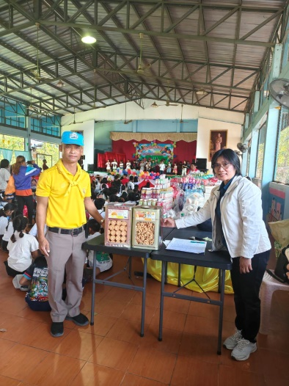

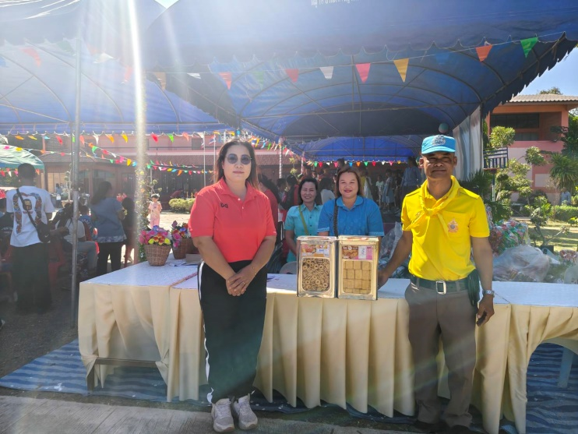

3.2 การตรวจร่วมส่วนราชการ
วันนี้ ( ๑๖ กุมภาพันธ์ ๒๕๖8 ) นำโดย ปลัดอำเภอเมืองเพชรบูรณ์ ,พ.ต.ต.ธงชัย นิลเกิด สวป.สภ.ท่าพล ,สายตรวจ ๒๐ ,๑๐ พร้อมกำลังพล ฝ่ายปกครอง กำนัน ผู้ใหญ่บ้าน –ผู้ช่วยผู้ใหญ่บ้าน และ จนท. สาธารณสุขประจำศูนย์สุขภาพตำบลท่าพล ได้ร่วมกันตรวจคัดกรองยาเสพติด กลุ่มวัยรุ่น ในเขตพื้นทีรับผิดชอบ ถนนในหมู่บ้าน ต.ท่าพล อ.เมือง จ.เพชรบูรณ์

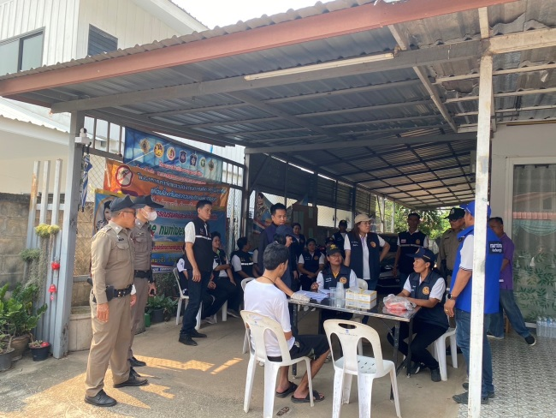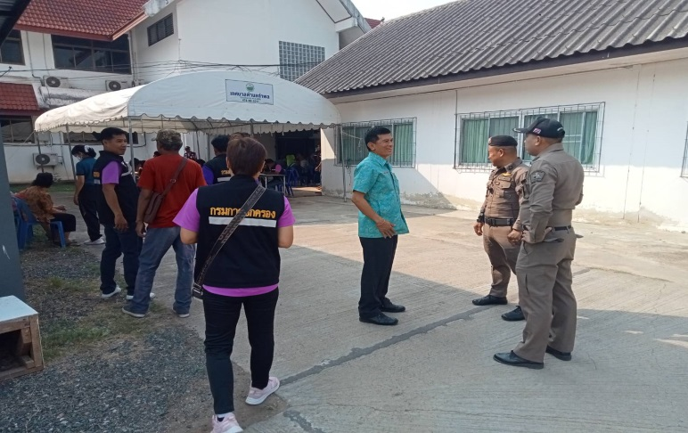
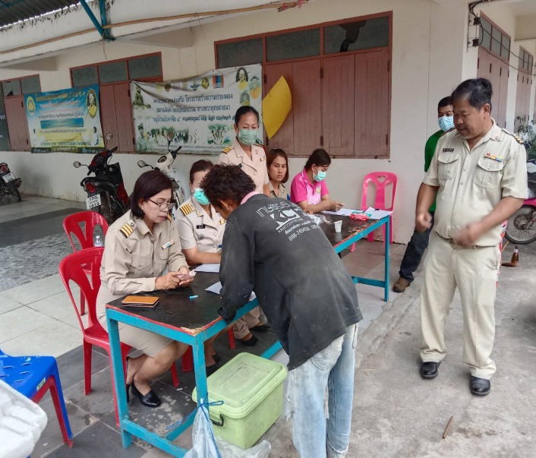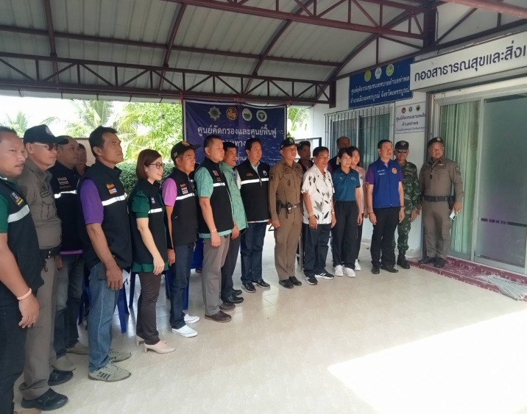

3.3.การตรวจ จุดเสี่ยงจุดล่อแหลม ธนาคาร ร้านทอง ร้านสะดวกซื้อ เพื่อป้องกันเหตุ
แผนงาน/โครงการ/กิจกรรม | รายละเอียด/ตังชี้วัด/สาระสำคัญ(แผนงาน/โครงการ/กิจกรรม) | ระยะเวลาดำเนินงาน | หน่วยงานรับผิดอบ |  | ผลการดำเนินการ
แผนงาน/โครงการ/กิจกรรม | รายละเอียด/ตังชี้วัด/สาระสำคัญ(แผนงาน/โครงการ/กิจกรรม) | ระยะเวลาดำเนินงาน | หลัก | หน่วยปฏิบัติ | ผลการดำเนินการ
กิจกรรม:กำหนดมาตรการป้องกันปราบปราม | การประชุมวิเคราะห์อาชญากรรมวางแผนการตรวจพื้นที่ ตามสถานภาพอาชญากรรม | ประจำเดือน กุมภาพันธ์ ๒๕๖8  ปีงบประมาณ ๒๕๖8 | งานป้องกันปราบปราม | งานป้องกันปราบปราม | --จนท.ออกตรวจพื้นที่ตามแผนการ-ตรวจ  - หน.งาน อบรมชี้แจงภารกิจทุกผลัดออกตรวจพื้นที่ STOP walk and talk บันทึกลงระบบ police 4.0  -

ผลการปฏิบัติในรอบ ๑ วัน มีการจัดสายตรวจ จำนวน ๓ ผลัด แต่ละผลัดจะมีผลการตรวจตราจุดเสี่ยงจุดล่อแหลม ตามแผนการตรวจ และตาม สถานภาพอาชญากรรมที่มาจากการวิเคราะห์สถานภาพอาชญากรรม โดยจะมีการเพิ่มความถี่ ในการตรวจตรา จุดเสี่ยงในการเกิดอาชญากรรมเพิ่มมากขึ้น ก่อนออกปฏิบัติหน้าที่จะมีการอบรมปล่อยแถวสายตรวจทุกผลัด ตามรายละเอียดในการปฏิบัติ พอสังเขป ดังนี้

ห้วงเวลา | ภาพการปฏิบัติ | ผลการปฏิบัติ
๑๘ ก.พ. ๖8  เวลา๐๐.๐1.-๐๘..00น. | .ท่าพล ๒๐ พร้อมกำลัง ชุด ๑๐  -อบรมปล่อยแถว สายตรวจรถยนต์๒๐ สายตรวจรถจักรยานยนต์๑๐ บริเวณ หน้าสภ.ท่าพล  -ชี้แจงข้อราชการ เพิ่มความถี่ตรวจธนาคาร/ร้านทอง จุดเสี่ยง/ตรวจค้น,จับกุมสิ่งผิดกฎหมาย  -ตรวจอุปกรณ์ปฏิบัติหน้าที่ ทรงผม ของสายตรวจ พร้อมปฏิบัติ ปล่อยแถวผลัดใหม่ ว.4 ในเขตรับผิดชอบแต่อย่างเวลานี้ | 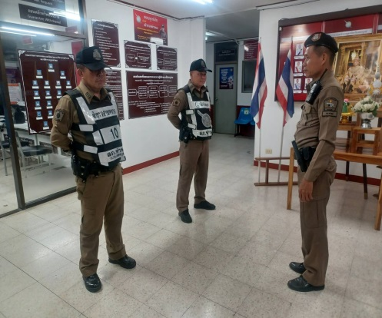
๑๘ ก.พ. ๖8  เวลา 08.01-16.00น. | ท่าพล ๒๐ พร้อมกำลัง ชุด ๑๐  •อบรมปล่อยแถว สายตรวจรถยนต์๒๐ สายตรวจรถจักรยานยนต์ ๑๐  •ชี้แจงข้อราชการ เพิ่มความถี่ตรวจธนาคาร/ร้านทอง จุดเสี่ยง/ตรวจค้น,จับกุมสิ่งผิดกฎหมาย  •ตรวจอุปกรณ์ปฏิบัติหน้าที่ ทรงผม ของสายสายตรวจ พร้อมปฎิบัติ  •ตรวจห้องวิทยุสื่อสารเจ้าหน้าที่พร้อมปฎิบัติ ผลัดเก่า ว.14 ผลัดใหม่ ว.4 ในเขตพื้นที่แต่ เวลานี้ | 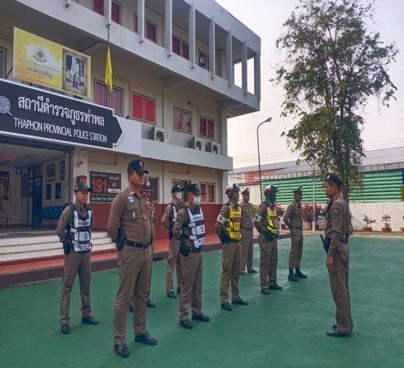
๑๘ ก.พ. 68  เวลา 16:01 - 24.00 น. | ท่าพล ๒๐ พร้อมกำลัง ชุด ๑๐  -อบรมปล่อยแถว สายตรวจรถยนต์๒๐ สายตรวจรถจักรยานยนต์ ๑๐  -ชี้แจงข้อราชการ เพิ่มความถี่ตรวจธนาคาร/ร้านทอง จุดเสี่ยง/ตรวจค้น,จับกุมสิ่งผิดกฎหมาย  -ตรวจอุปกรณ์ปฏิบัติหน้าที่ ทรงผม ของสายสายตรวจ พร้อมปฎิบัติ  -ตรวจห้องวิทยุสื่อสารเจ้าหน้าที่พร้อมปฎิบัติ ผลัดเก่า ว14 ผลัดใหม่ ว4 ในเขตพื้นที่รับผิดชอบ แต่เวลานี้ | 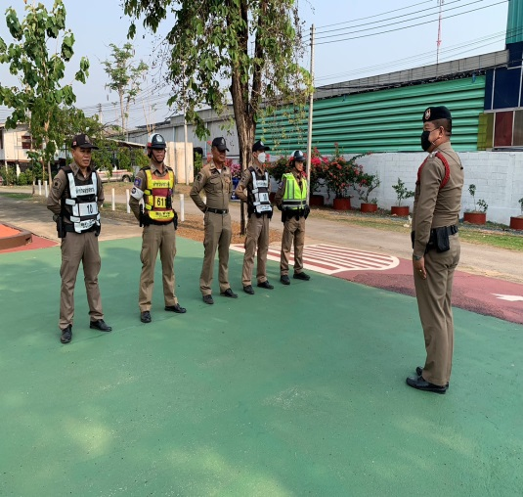

นำแสดงตัวอย่างการตรวจ ให้เห็นภาพผลการปฏิบัติในรอบ ๑ วัน ได้ดังนี้
รายการ | ผลการปฏิบัติ | ภาพการปฏิบัติ
ผลการปฏิบัติ ผลัดดึก เวลา ๐๐.๐๑-๐๘.๐๐ น. จะเน้นจุดตรวจร้านสะดวกซื้อ เปิด 24 ชม.
๑๘ ก.พ. ๖8 | สายตรวจท่าพล ๒๐ ,๑๐ พร้อมกำลัง ว.4 ร้านสะดวกซื้อ เซเว่นอีเลฟเว่น เหตุการณ์ทั่วไปปกติ | 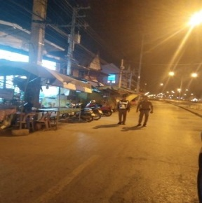
๑๘ ก.พ. ๖8 | สายตรวจท่าพล ๒๐ ,๑๐ พร้อมกำลัง ว.4 บริเวณวัดเทพสโมสร เหตุการณ์ทั่วไปปกติ | 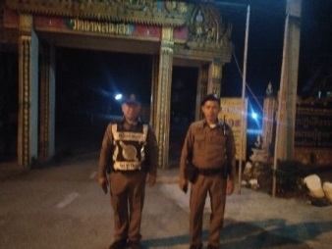
๑๘ ก.พ. ๖8 | สายตรวจท่าพล ๒๐ ,๑๐ พร้อมกำลัง ว.4 ร้านค้าเซเว่นตลาดท่าพล เหตุการณ์ทั่วไปปกติ | 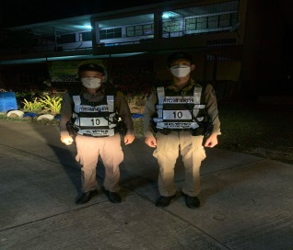
๑๘ ก.พ. ๖8 | สายตรวจท่าพล ๒๐ ,๑๐ พร้อมกำลัง ว.4 ธนาคารออมสิน สาขาตลาดท่าพล เหตุการณ์ทั่วไปปกติ | 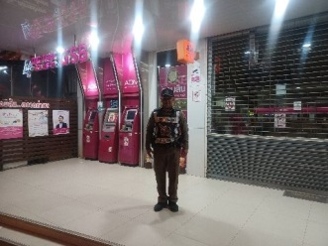
๑๘ ก.พ. ๖8 | สายตรวจท่าพล ๒๐ ,๑๐ พร้อมกำลัง ว.4 บริเวณตลาดสดเทศบาลท่าพล เหตุการณ์ทั่วไปปกติ | 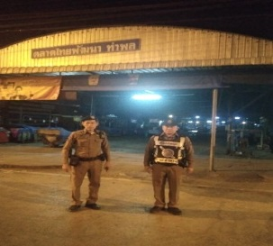
ผลการปฏิบัติ ผลัดเช้า เวลา ๐๘.๐๑-๑๖.๐๐ น.
๑๘ ก.พ. ๖8 | ท่าพล ๒๐ พร้อมกับพวก ออก ว.๔ ตรวจป้องกันเหตุโรงเรียนสวนกุหลาบวิทยาลัยเพชรบูรณ์ ต.ท่าพล อ.เมือง จ.เพชรบูรณ์ เหตุการณ์ปกติ | 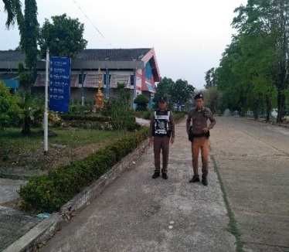
๑๘ ก.พ. ๖8 | ท่าพล ๒๐ พร้อมกับพวก ออก ว.๔ ตรวจป้องกันเหตุร้านสะดวกซื้อ เซเว่นอีเลฟเว่น ต.ท่าพล อ.เมือง จ.เพชรบูรณ์ เหตุการณ์ปกติ | 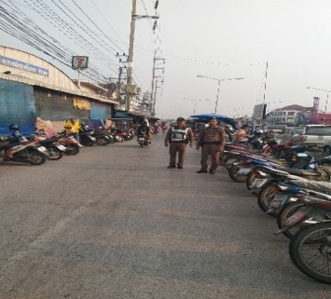
๑๘ ก.พ. ๖8 | ท่าพล ๒๐ พร้อมกับพวก ออก ว.๔ ตรวจป้องกันเหตุที่ ธนาคารออมสิน สาขาตลาดท่าพล อ.เมือง จ.เพชรบูรณ์ เหตุการณ์ปกติ | 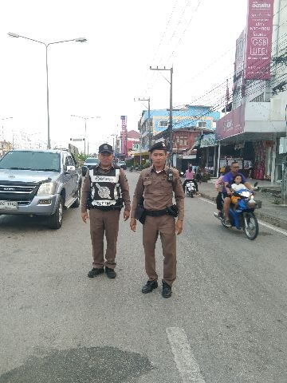
๑๘ ก.พ. ๖8 | ท่าพล ๒๐ พร้อมกับพวก ออก ว.๔ ตรวจป้องกันเหตุ วัดเทพสโมสร ต.ท่าพล อ.เมือง จ.เพชรบูรณ์ เหตุการณ์ปกติ | 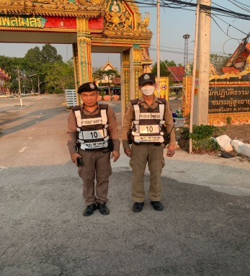
ผลการปฏิบัติ ผลัดเย็น เวลา ๑๖.๐๑-๒๔.๐๐ น.
๑๘ ก.พ. ๖8 | ท่าพล ๒๐ พร้อมกับพวก ออก ว.๔ ตรวจป้องกันเหตุ สำนักงานเทศบาท่าพล ต.ท่าพล อ.เมือง จ.เพชรบูรณ์ เหตุการณ์ทั่วไปปกติ | 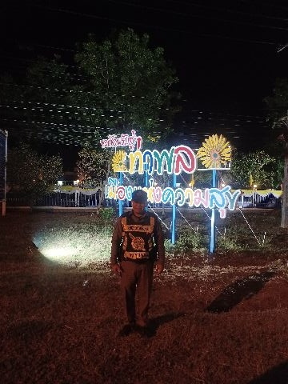
๑๘ ก.พ. ๖8 | ท่าพล ๒๐ พร้อมกับพวก ออก ว.๔ ตรวจป้องกันเหตุตลาดเทศบาลท่าพล ต..ท่าพล อ.เมือง จ.เพชรบูรณ์ เหตุการณ์ทั่วไปปกติ | 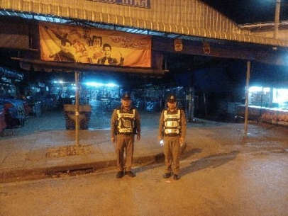
๑๘ ก.พ. ๖8 | ท่าพล ๒๐ พร้อมกับพวก ออก ว.๔ ตรวจป้องกันเหตุวัดโพธิ์กลาง ต.ท่าพล อ.เมือง จ.เพชรบูรณ์ เหตุการณ์ทั่วไปปกติ | 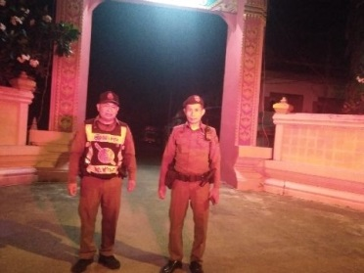

3.4 การป้องกันการแข่งรถในทางสาธารณะ
สายตรวจรถยนต์ และ สายตรวจรถจักยานยนต์ ได้มีการออกตรวจป้องกันการแข่งรถในทางสาธารณะ ในพื้นที่ จำนวนประจำเดือน ก.พ. 68 จำนวน 70 ครั้ง
ตัวอย่างนำเสนอผลการปฏิบัติในรอบวัน เป็นประจำทุกวัน
วันที่ | ผลการปฏิบัติ | ภาพการปฏิบัติ
๘ ก.พ. ๖8 | สายตรวจตู้ยามนางั่ว ว.4 ป้องกันเหตุแข่งรถในทาง ถนนสายสระบุรี-หล่มสัก ไม่พบว่ามีการรวมตัวแข่งรถ ในเส้นทางดังกล่าวแต่อย่างใด | 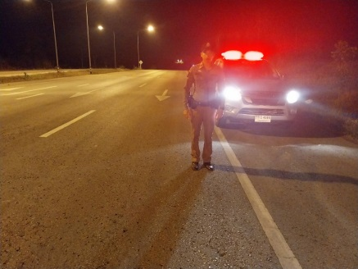
๑๕ ก.พ. ๖8 | สายตรวจตู้ยามนางั่ว ​ ว.4 ป้องกันเหตุ แข่งรถในทาง เส้นทางสระบุรี-หล่มสัก บริเวณหน้าตลาดเทศบาลท่าพล ไม่พบการกระทำผิด และการแข่งรถในทางหลวงแต่อย่างใด เหตุการณ์ทั่วไปปกติ | 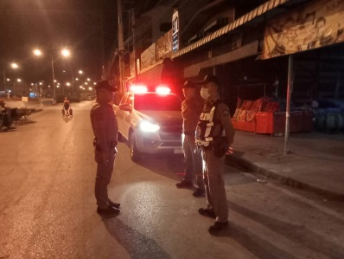

3.5 การระงับเหตุของสายตรวจ
ร้อยเวร ๒๐ สายตรวจรถยนต์ และ สายตรวจรถจักยานยนต์ และ สายตรวจตำบล ได้มีการออกตรวจระงับเหตุในพื้นที่ ประจำเดือน ก.พ. ๖๘ จำนวน ๓๒ ครั้ง
มีภาพการายงานพอสังเขป
 | ผลการปฏิบัติ | ภาพการปฏิบัติ
๑๓ ก.พ. ๖8 | ท่าพล 20 พร้อมกำลัง  รับเเจ้งเหตุ คนพยายามฆ่าตัวตาย (โดดสะพาน) นำมาสงบสติอารมย์ ที่ สภ. โดยมีเจ้าหน้าที่สาธารณสุข มาช่วยเหลือเพื่อให้มีกำลังใจมิให้คิดจะกระทำผิดซ้ำอีก | 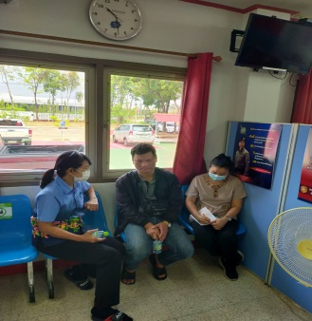
๑๕ ก.พ. ๖8 | ท่าพล 20 พร้อมกำลัง  รับเเจ้งเหตุ ว.๔ ตรวจสอบเหตุกลุ่มวัยรุ่นจับกลุ่มกันเพื่อจะก่อเหตุทะเลาะวิวาทกันบริเวณสี่แยกคลองมะนาว ต.ท่าพล อ.เมือง จ.เพชรบูรณ์ ไม่พบผู้กระทำผิดกฎหมายแต่อย่างใด | 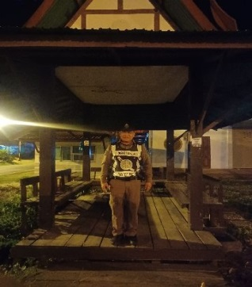
๒๖ ก.พ. ๖8 | ท่าพล ๒๐ พร้อมกำลัง ว.๔ ระงับเหตุเมาสุราอาละวาท ทำลายสิ่งของในบ้าน และไม่ได้ทำร้ายกันเอง หรือทำร้ายผู้ใด ที่บ้านโพธิ์เงิน หมู่ ๑๗ ต.ท่าพล อ.เมือง จ.เพชรบูรณ์ | 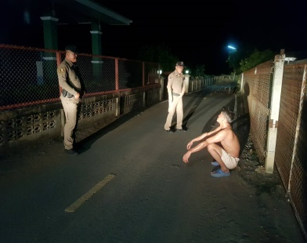

3.๖ การช่วยเหลือบริการประชาชน
ร้อยเวร ๒๐ สายตรวจรถยนต์ และ สายตรวจรถจักยานยนต์ และ สายตรวจตำบล ได้มีการออกตรวจและได้ช่วยเหลือและบริการประชาชนในพื้นที่ ประจำเดือน กุมภาพันธ์ ๒๕๖๘ จำนวน ๖ ครั้ง

ครั้งที่ | ผลการปฏิบัติ | ภาพการปฏิบัติ
1 | สายตรวจตำบลนางั่ว พร้อมกำลัง ว.4 ช่วยเหลือประชาชนโดยนำวัยรุ่นพบเจ้าหน้าที่สาธารณสุข เพื่อบำบัดฟื้นฟูผู้เสพยาเสพติด ตามขบวนการกฎหมาย ต่อไป | 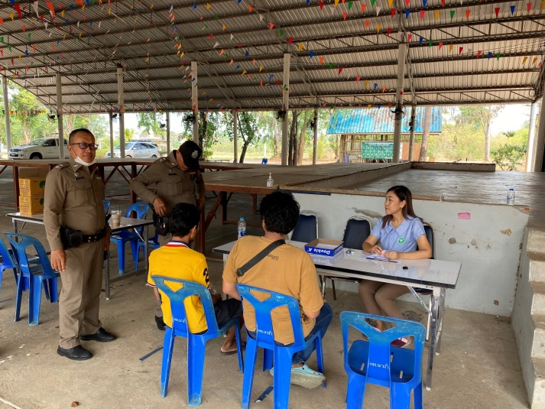

3.7 การตรวจค้นบุคคลและยานพาหนะต้องสงสัย
ชุดปฏิติการสายตรวจ และสายตรวจตำบล ได้ออกตรวจพื้นที่พบ บุคคลและยานพาหนะ ได้ดำเนินการตรวจค้นเป็นประจำทุกวัน
มีภาพรายงานพอสังเขป
วันที่ | ผลการปฏิบัติ | ภาพการปฏิบัติ
๑๙ ก.พ.  68 | ท่าพล ๒๐ นำตัวผู้ต้องหามาทำการตรวจค้นหาสารเสพติด และตรวจปัสสาวะหาสารเสพติดะ ที่สภ. เพื่อดำเนินคดีตามกฎหมาย | 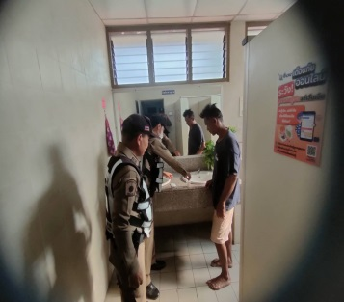

3.8 ผลการจับกุม
ร้อยเวร ๒๐ สายตรวจรถยนต์ และ สายตรวจรถจักยานยนต์ และ สายตรวจตำบล ได้มีปฏิบัติและมีผลการจับกุม ประจำเดือน กุมภาพันธ์ ๒๕๖๘ จำนวน ๑ ราย

ลำดับ | ผลการปฏิบัติ | ภาพการปฏิบัติ
1 | วันที่ ๒๘ กุมภาพันธ์ ๒๕๖๘ เวลา 1๓ .40 น.  ภายใต้การอำนวยการของ พ.ต.อ.สมบัติ บุญปาน  ผกก.สภ.ท่าพล พ.ต.ท.วิจัย ปานเงิน รอง ผกก.ป.สภ.ท่าพล พ.ต.ต.ธงชัย นิลเกิด สวป.สภ.ท่าพล ผู้ปฏิบัติประกอบด้วย ร.ต.ท.ณภัทร เพชรป้อ รอง.สว(ป.)ฯกับพวก และชุดสืบสวน สภ.ท่าพล ได้จับกุมผู้ต้องหา พ.ร.บ.อาวุธปืนฯ (ปืนแก๊ปยาว ) นำส่งพนักงานสอบสวน ดำเนินคดี  . | 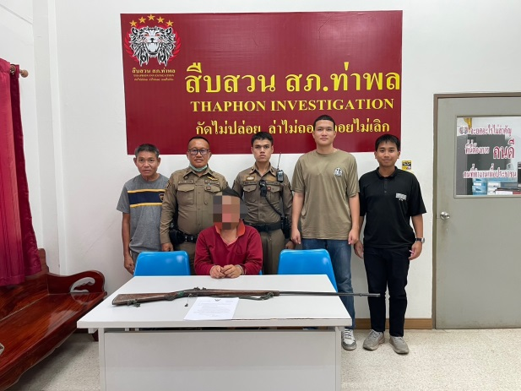

3.8 การตั้งจุดตรวจ
สายงานป้องกันปราบปรามมีการตั้งจุดตรวจป้องกันปราบปรามอาชญากรรม ตามแผนการตั้งจุดตรวจ ประจำเดือน มีนาคม ๒๕๖๘ จำนวน ๑๕ ครั้ง

ภาพรายงานพอสังเขป
ลำดับ | ผลการปฏิบัติ | ภาพการปฏิบัติ
1 | วันที่ ๖ กุมภาพันธ์ 256๘  ท่าพล ๒๐ พร้อมกำลังรวม 6 นาย  ตั้งจุดตรวจจุดสกัด บริเวณหน้าตู้ยามคลองมะนาว หมู่ ๘ ต.ท่าพล อ.เมือง จ.เพชรบูรณ์  ตั้งแต่เวลานี้ 0๙.๐๐ – ๑๒.๐๐ น. | 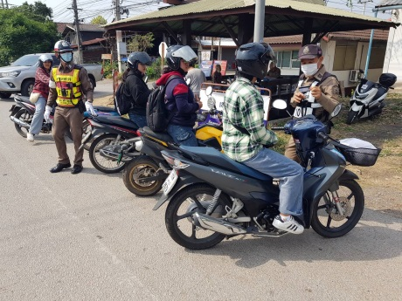
2 | วันที่ ๖ กุมภาพันธ์ 25๖๘  ท่าพล 20 พร้อมกำลังรวม 6 นาย  ตั้งจุดตรวจจุดสกัด บริเวณตู้ยามคลองมะนาว หมู่ ๘ ต.ท่าพล อ.เมือง จ.เพชรบูรณ์  ตั้งแต่เวลานี้ ๐๙.00-๑๒.๐๐ น. | 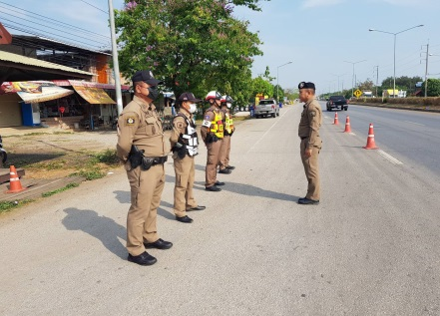

3.9 กิจกรรมชุดมวลชนสัมพันธ์
วันนี้ ( ๒๓ ก.พ. ๖๘ ) เวลาประมาณ 0๙.00-12.00 น พ.ต.ท.ธงชัย นิลเกิด สวป.สภ.ท่าพล พร้อมกำลังชุดชุมชนสัมพันธ์ สภ.ท่าพล ร่วมกิจกรรมกับเทศบาลตำบลท่าพล-เจ้าหน้าที่ ผู้นำชุมชน และเจ้าหน้าที่สาธารณสุขประจำตำบลท่าพล ในเขตพื้นที่ตำบลท่าพล อ.เมือง จ.เพชรบูรณ์
